がんゲノム外来紹介元医療機関向け

ご用意いただく病理組織検体について

・「がん遺伝子パネル検査」を行うために病理組織検体が必要になります。

・検体の品質の判断に、「病理組織検体情報シート」の内容を使用しますので記載をお願いします。詳しくは日本病理学会が発行する「ゲノム診療用病理組織検体取り扱い規約」をご参照ください。

・遺伝子検査実施前に病理組織学的に検査に適するか評価いたしますが、解析に用いた検体の品質や量によっては、解析自体が不成功に終わる可能性があります。

・未染色スライドガラスで検体を提出する場合、下記の条件を遵守して下さい。

・未染色スライドガラス15枚とHE染色1枚が必要となります。検体確認の結果、腫瘍量が少ない場合追加で未染色スライドガラスの提出をお願いする可能性があります。

・パラフィンブロックでの提出の場合、原則返却いたしますが、検体微量の場合、標本作製過程で逸失する可能性があることをご了承ください。

・パラフィンブロックはガーゼなどで包みビニール袋等に入れてご提出ください。

・検体の検査適応を判断するために提出検体に応じて病理診断料（520点）や標本作製料（860点）が発生します（パラフィンブロックは両方、スライドガラスは病理診断料のみ）。検査可否にかかわらず、当院受診の際に患者さんよりいただきますので、検査費用が発生することを必ず患者さんにお伝え下さい。

FFPE未染色スライド15枚

HE染色1枚

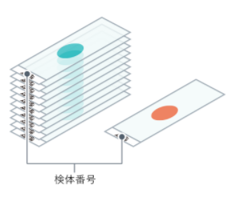【未染色スライドガラスでの提出条件】

＜ 必要検体量 ＞

＊未染色スライドガラス：切片の厚さ5μm×15枚

＊切片表面の面積目安：25mm2 以上（5mm×5mm）

＊有核腫瘍細胞割合：20％以上

＜ その他の注意点 ＞

＊未染色スライドは剥離防止コートスライドグラスを用い、

伸展・乾燥のための加熱（ベーキング）は避ける。

＊1枚のスライドには、一つの切片のみとし、全て同一の

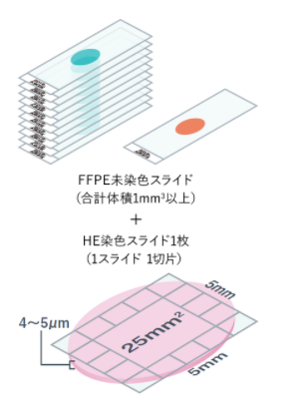ブロックから薄切する。

＊未染色スライドが10枚未満の場合は、検査不可。

＊FFPE検体は、薄切後12ヵ月以内のものを提出。

＊スライドガラスのフロストには検体番号

（紹介元医療機関の病理組織番号）のみ記載。

-患者個人を特定できる情報（氏名）は記載しない。

出典：中外製薬 検査・検体作製の概要